Olá, Palestrante/Ministrante de oficinas, mesas-redondas, minicursos ou painéis!

Seja bem-vindo/a à XIV Semana de Ciência e Tecnologia, a SCT 2023 Unesc. Em nome da Comissão Organizadora do evento agradecemos antecipadamente sua participação. Seguem orientações para as atividades na SCT.

Confira a programação das atividades observando a(s) data(s) e horário(s) no site da SCT http://sct2023.unesc.net.

Informação para acessar a sala virtual para as atividades
- Utilize o link enviado ao seu e-mail pela Comissão de Programação Científica da SCT para acessar a sala virtual – Google Meet.
- Você contará com pelo menos um/a monitor/a para auxiliá-lo/la na gestão da sala. Certifique-se da presença dos/as monitores/as.
  - Caso haja algum problema relacionado à monitoria (ausência ou perda de conexão), comunique à Sala de apoio (https://meet.google.com/szp-brxy-stm). Caso não consiga resolver, pedimos que assuma as atribuições do/a monitor/a.
- Relembre as tarefas do/a monitor/a: a) permitir acesso aos participantes na sala; b) acompanhar o chat e os microfones desabilitando quando necessário; c) auxiliar o/a coordenador/a no registro das questões do chat e na fila de inscrições (mão levantada); d) excluir participante se necessário.

Sobre a apresentação de slides
- A exibição dos slides será realizada pelos palestrantes/ministrantes.
- Para apresentar os slides utilize a opção do Google Meet “Apresentar uma janela”.
- As atividades não serão gravadas. Exceto, as que tiverem transmissão pelo canal do YouTube.
- Esteja em um lugar iluminado e silencioso para contribuir com a qualidade do seu vídeo e áudio. Se possível, use fone de ouvido com microfone.
- NÃO compartilhe o link de acesso às salas! A segurança das salas virtuais é de responsabilidade não só da organização do evento, mas de todos/as os/as participantes. Quem entrar diretamente pelo link do meet não terá direito ao certificado, pois dessa forma a presença não tem como ser contabilizada pela plataforma do evento!

Como apresentar uma janela no Google Meet
- Na tela do Meet, clique na opção “Apresentar agora” ()
- Selecione (1) a opção “Uma janela”, escolha (2) a janela, que contém o conteúdo a ser apresentado, e clique (3) em “Compartilhar”.
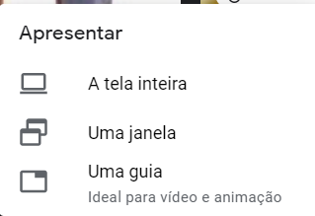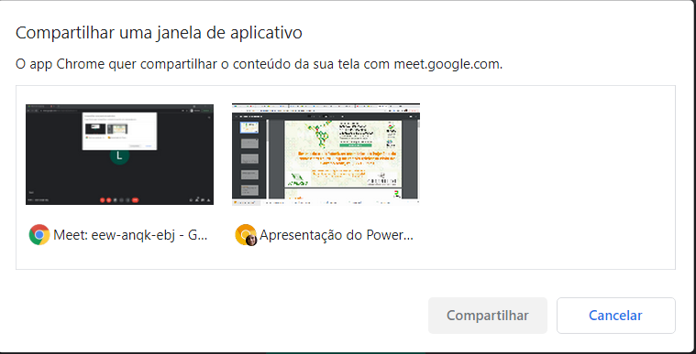

❷
❸

❶

- Na janela do conteúdo, clique (1) no botão “Mais ações” e (2) na opção “Apresentação”.
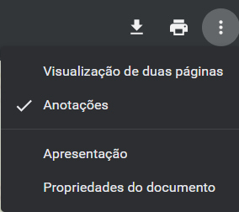

❶
❷
- Oculte a mensagem de compartilhamento clicando em “Ocultar”.

Orientações complementares
Caso você tenha alguma dúvida em relação às atividades e ao acesso e uso dos recursos para as atividades online, entre em contato usando nossos canais de comunicação.

SECRETARIA VIRTUAL XIV SCT
E-mail | sct@unesc.net
Google Meet | Secretaria Virtual: https://meet.google.com/szp-brxy-stm  Horários de atendimento:  23/10 - 13:30 às 17:30 / 19:00 às 22:00  24, 25, 26, 27/10 - 08:00 às 12:30 / 13:30 às 17:30 / 19:00 às 22:00

Para acompanhar as novidades do evento visite nossas redes sociais: Instagram.

Desejamos uma ótima atividade!

Comissão Organizadora da XIV SCT.

